**1.　目的**

・キルヒホッフの法則を計算と実験によって確認する。

**2.　原理**

2.1　キルヒホッフの電流則

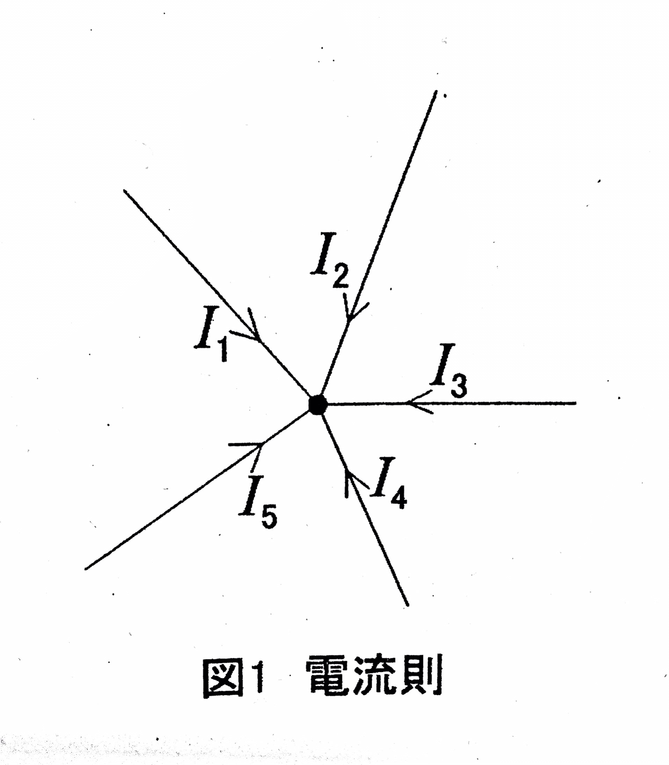

図１　キルヒホッフの電流則

任意の導線の接続点の流入する電流の和は流出する電流の和に等しい。図1において、接続点aに流出入する電流の和は、

と表される。

2.2　キルヒホッフの電圧則

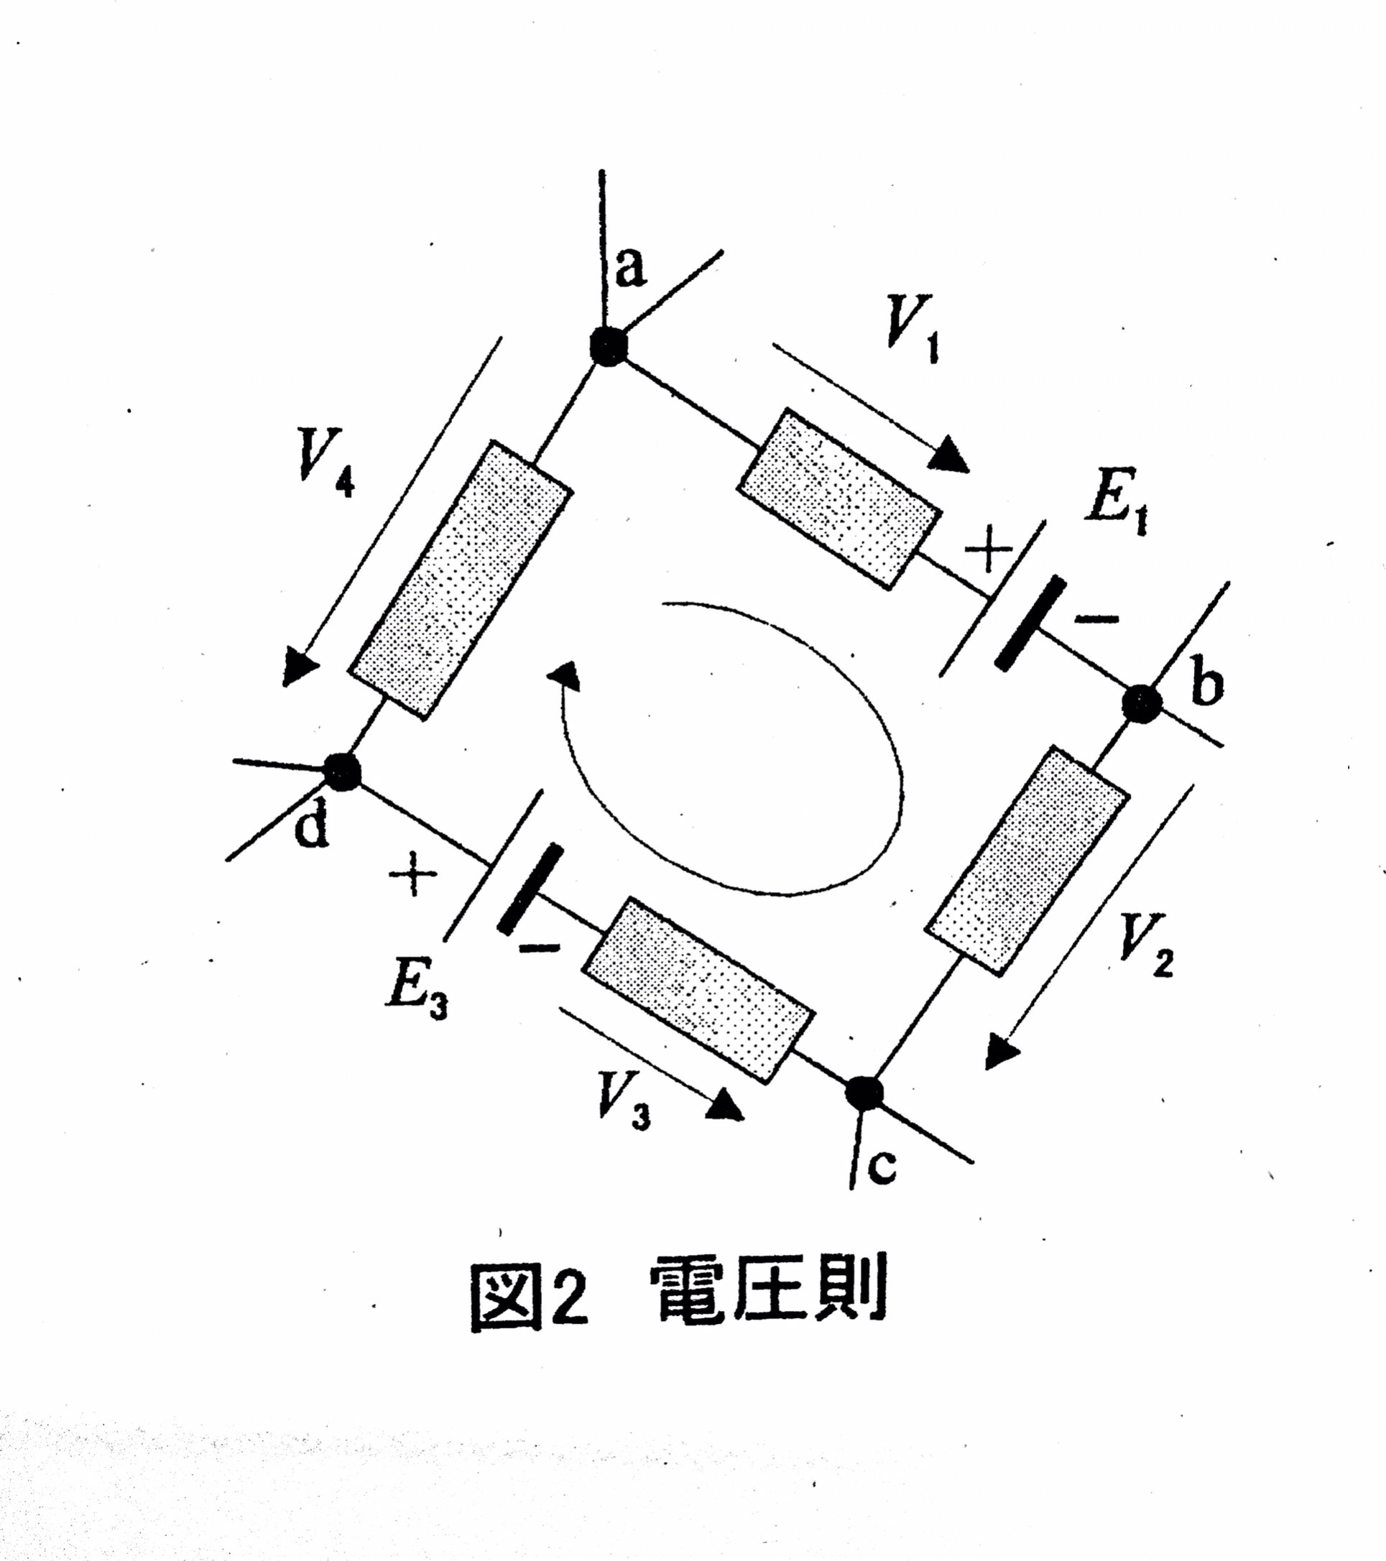

図2　キルヒホッフの電圧則

　回路網中の任意の閉路において、その閉路を構成する枝の電位差の代数和は0に等しい。図2において、それを構成する枝の時計回り向きの電位差は

と表される。

**3.　実験方法**

3.1　使用機器

キルヒホッフの法則を、回路を用いて確認するために、抵抗、テスタ、ブレッドボードを用いた。その規格や形式を表1に示す。

表1　使用機器と個数

|  |  |  |
| --- | --- | --- |
| **品名** | **規格や形式など** | **個数** |
| テスタ | Sunwa | ２台 |
| ブレッドボード | Sunhayato | １台 |
| 抵抗 | 固定抵抗  3.272kΩ  8.09 kΩ  5.013 kΩ  6.69 kΩ  2.955 kΩ | 各1個 |

3.2　測定方法

3.2.1　実験1

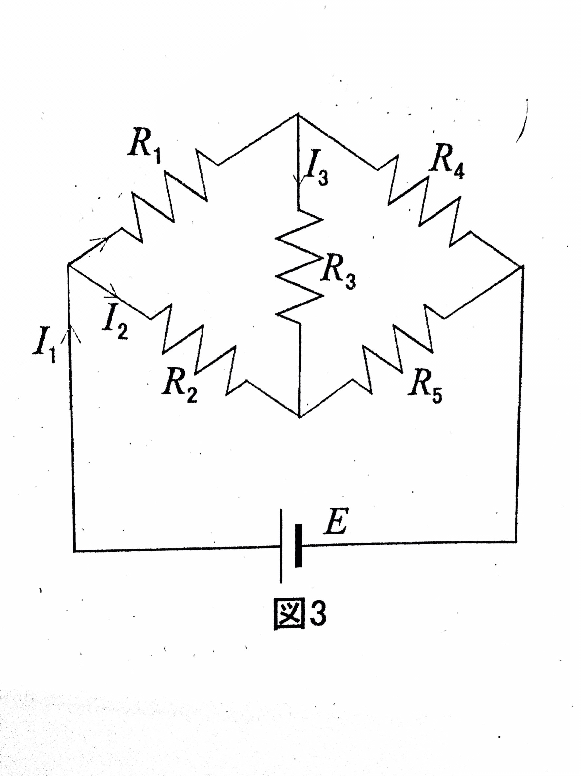

図3　合成抵抗を測定する回路

　図3の回路についてキルヒホッフの法則を用いて3つの回路方程式を立てる。これらの式からI2、I3を消去し、合成抵抗を表す式を導く。

3.2.2　実験2

　5本の抵抗を選び、ブレッドボード上で図3の回路を構成する。テスタで実際の合成抵抗を測定する。この時、抵抗値はすべて異なるもので、かつオーダーを合わせたものを選ぶ。

　実験１で導いた式に抵抗値を代入し、実測値と比較する。

3.2.3　実験3

図4の回路群のうち一つを選び、合成抵抗を求める。この時の抵抗値はRとする。

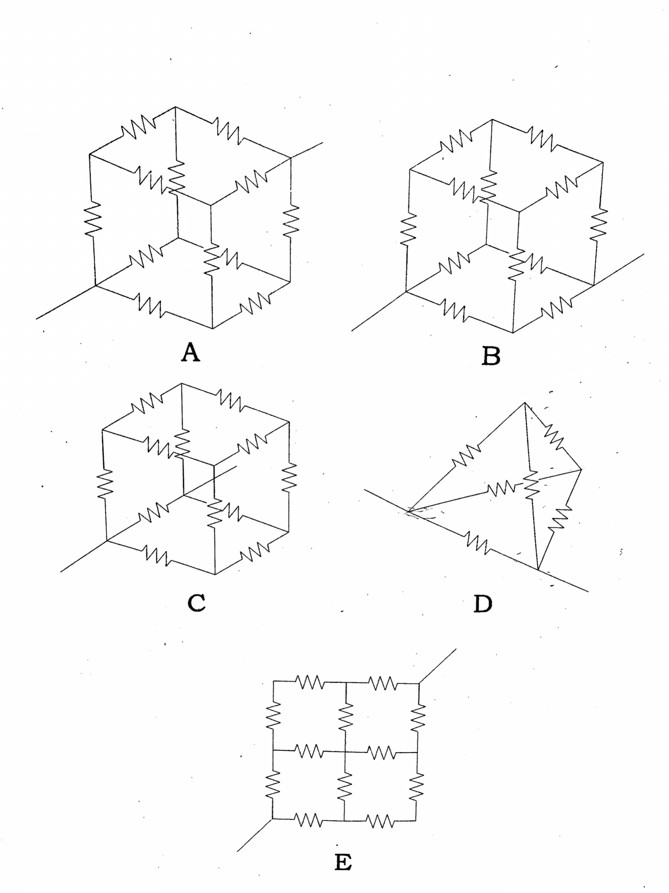

図4　回路群

**4.　結果・考察**

4.1　実験結果

4.1.1　実験1

図3について、キルヒホッフの電流則より、に流れる電流は、に流れる電流は、に流れる電流はとなる。

オームの法則より、にかかる電圧は、にかかる電圧は、にかかる電圧は、にかかる電圧は、にかかる電圧はとなる。

キルヒホッフの電圧則より、以下の3つの式をたてた。

この式について、クラメルの公式を用いI1の値を求めると、

I1の値より、合成抵抗Rは、

となった。

4.1.2　実験2

　R1=3.272kΩ、R2=8.09 kΩ、R3=5.013 kΩ、R4=6.69 kΩ、R5=2.955 kΩとし、ブレッドボード上で図3の回路を構成した。テスタで合成抵抗を調べたところ、R=4.805 kΩであった。

　実験1で求めた理論値に各値を代入すると、

となり、理論値と実測値は誤差の範囲で一致した。

4.1.3　実験3

　図4の回路群のうち、Dの回路について合成抵抗を用いる。Dの等価回路を図5に示す。

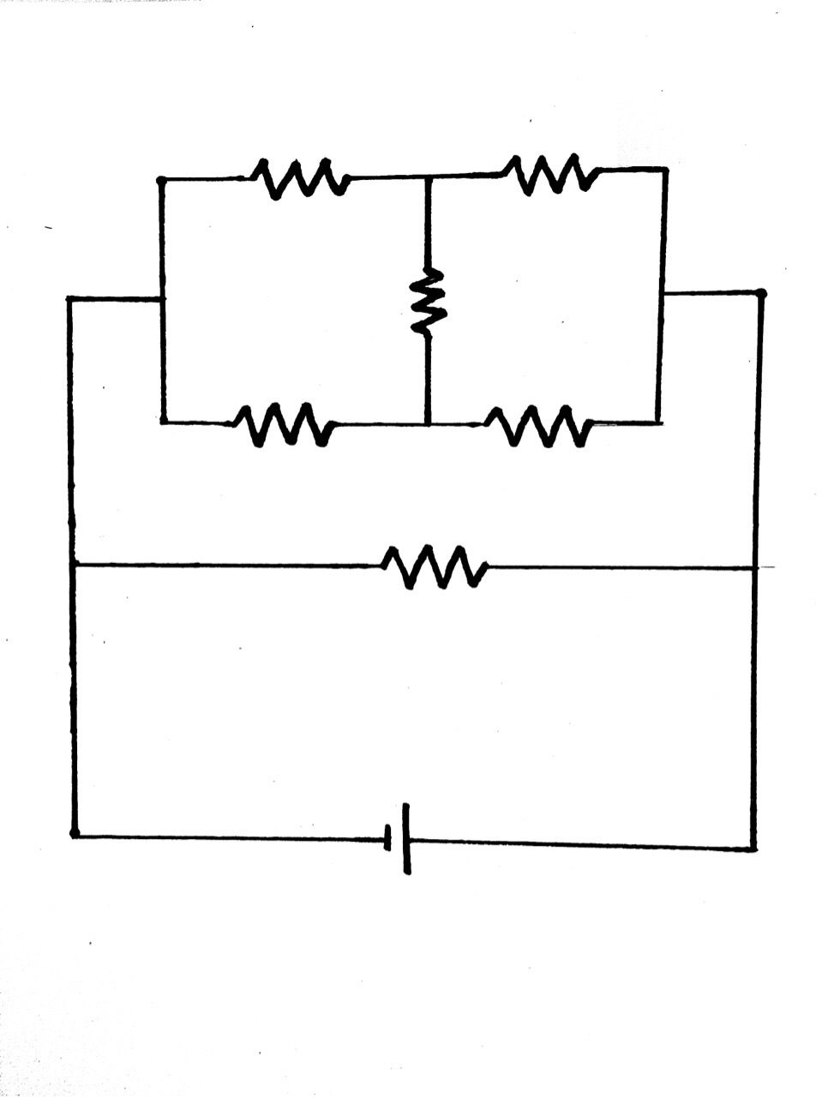

図5　Dの等価回路

図5の点線で囲まれた部分について、実験１で計算した合成抵抗と同一であるため、R1、R2、R3、R4、R5にRを代入して

となった。点線で囲まれた部分とRの並列回路とみなせるので

となった。

4.2　考察

図3の回路の合成抵抗をΔ-Y変換を用いて求める。

と置く。

　まず、について、Δ-Y変換を行う。変換後の回路を図7に示す。

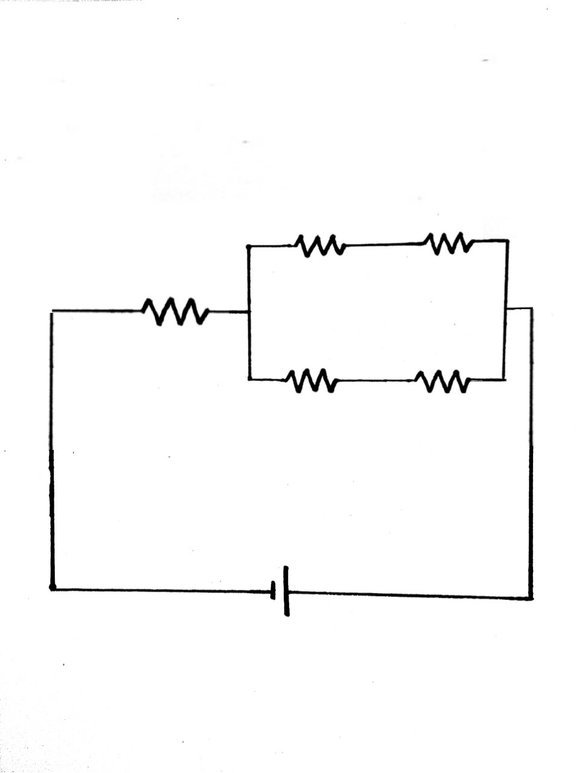

E

図7　Δ-Y変換後の回路

この時

である。この回路の合成抵抗Rは、

Δ-Y変換を用いても同じ値が求まった。

　以上の結果から、複雑な回路の理論値は、キルヒホッフの法則や、Δ-Y変換を用いて導出することができることが示された。

**5.　感想・意見**

　複雑な回路の合成抵抗の求め方を理解することができた。また、Δ-Y変換の活用法を理解することができた。